- Зайти в приложение PgAdmin 4 или SQL shell (я лично использовал первый вариант)


- Создать базу данных ( у меня она называется homework )
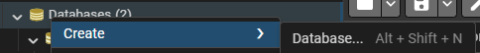

- Чтобы создать таблицу есть 3 способа:

  - Открыть Schemas, найти tables, нажать правой кнопкой мыши и создать таблицу
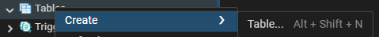
  - Использовать сочетание клавиш Alt + shift + N чтобы открыть меню создания таблицы
  - Ввести скрипт создания таблицы во вкладке Query Tool (Alt + Shift + Q)
(Это нужный способ)
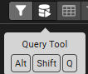

- Дальше по заданию нужно создать таблицу payments
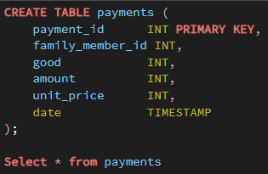
Create – создание (бд, таблицы и тд)
Table – сама таблица
Payments – название таблицы
Payment_id, family_member_id, good, amount, unit_price и date название полей по принципу key value (ключ значение)
Int или integer – целочисленный вид данных
Primary key – главный ключ или же главное уникальное значение
Timestamp – тип данных отвечающий за время

Select (выбор каких то таблиц или отдельных данных) * (всё) from (откуда берут данные) payments (нужная таблица)

По сути, в примере: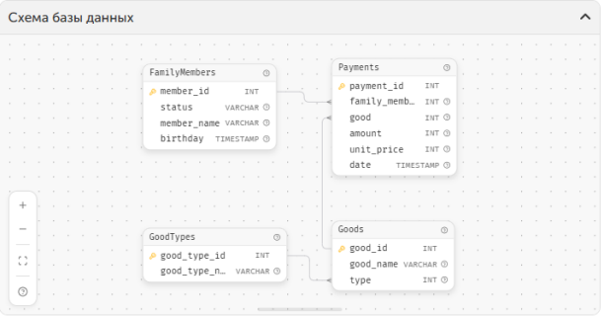
Видны связи между таблицами и я не знаю нужно ли их прописывать, НО если бы их нужно было прописывать то я бы это сделал через References(берёт данные опираясь на связанные данные из другой таблицы)

